Конденсация в пластинчатых теплообменных аппаратах
Конденсация на горизонтальных пластинах
Достаточно часто в процессах конденсации требуется большая гидравлическая длина канала. Это может быть обусловлено различными причинами:
- необходимость глубокого переохлаждения конденсата,
- частичная конденсация в рабочей среде с низким расходом,
- необходимость большой длины канала по противоположной стороне,
- низкая разность температур между рабочими средами.
В таком случае реализуется многоходовая конструкция аппарата с горизонтально расположенными пластинами.
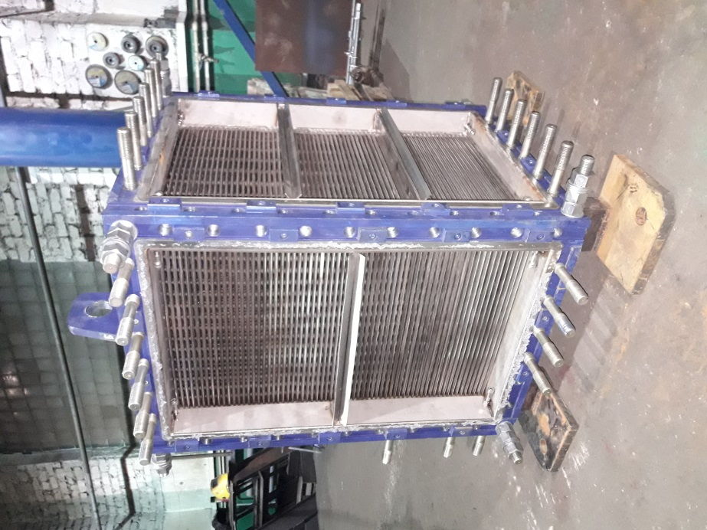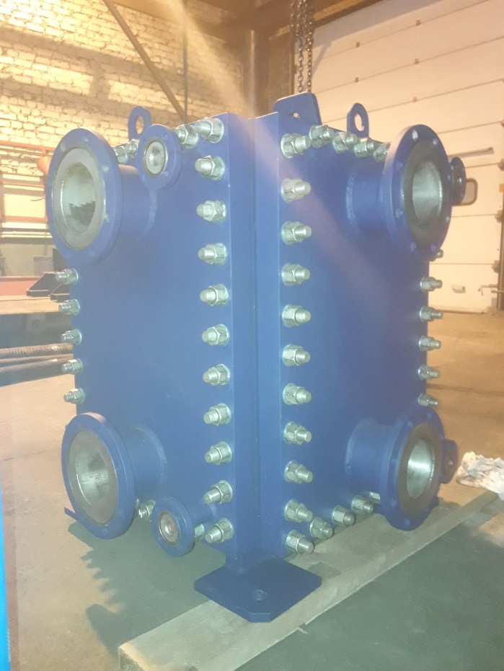
Рис. 1 Многоходовой аппарат с горизонтальными пластинами
Процесс конденсации на горизонтальных пластинах протекает следующим образом:
Пар заходит в аппарат и распределяется по пакету горизонтальных гофрированных пластин.
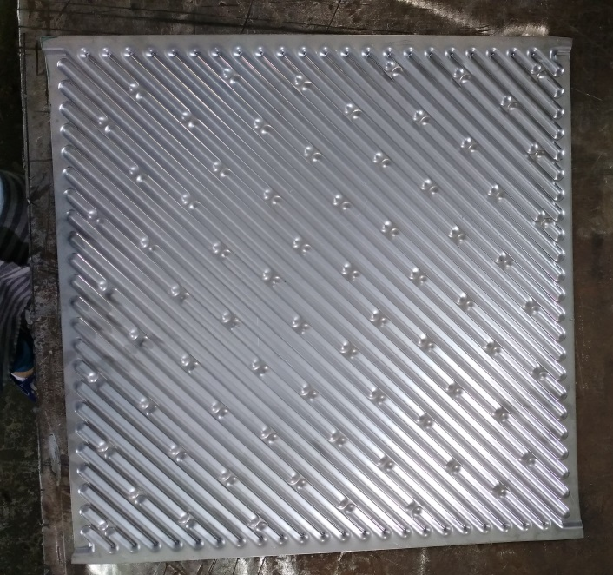
Рис. 2 Гофрированная пластина
После того, как пар заполнит рабочее пространство, в сечении канал выглядит следующим образом:
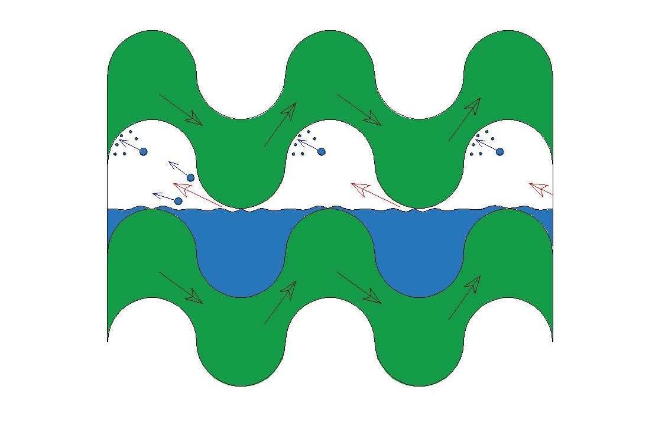
Рис. 3 Конденсация на горизонтальных пластинах
Нижняя полуволна пластины затапливается конденсатом, поэтому пар, проходя между зеркалом конденсата и верхним гребнем, «подхватывает» некоторый объем конденсата и разгоняет его. Так как капля конденсата имеет инерционность, которая несопоставимо выше молекул пара, то она не поворачивает вместе с потоком, а ударяясь в верхнюю волну гребня пластины, рассыпается.
С учетом масштабного фактора – длина волны гофры 15мм – процесс носит характер высокочастотный. То есть это не удары как на недренированном паропроводе, а «щелчки» и шум. Опасность этого шума в ускоренной эррозии поверхности теплообменных пластин.
Конденсация на вертикальных пластинах
На вертикальных пластинах увеличенная гидравлическая длина канала достигается путём установки поперечных перегородок, в результате чего конденсирующийся поток движется «змейкой».
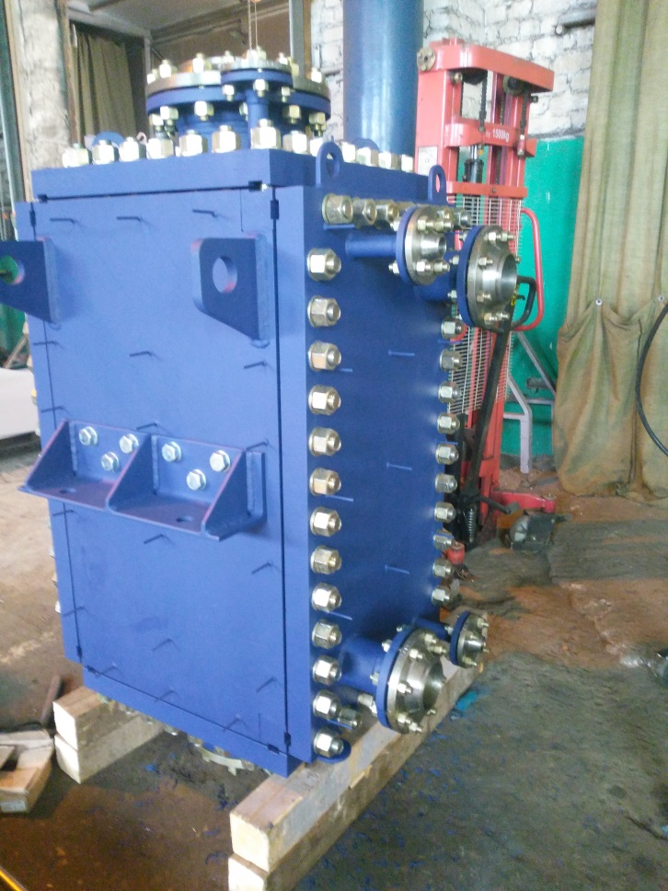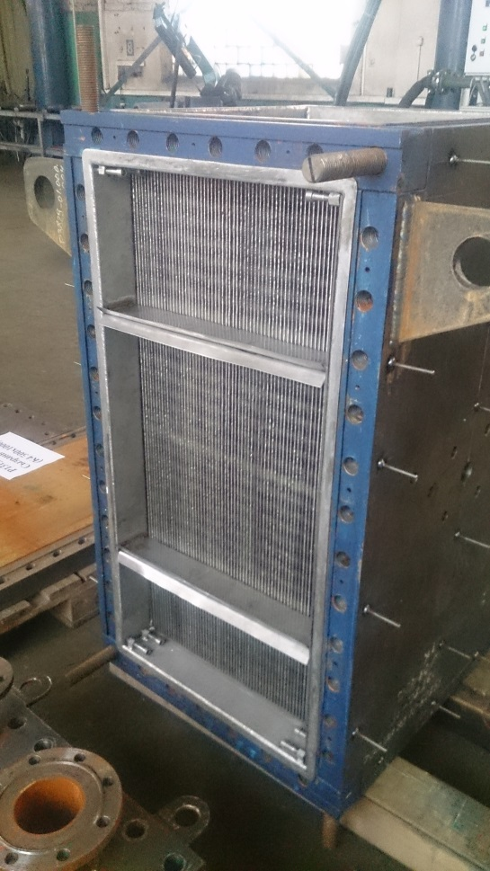
Рис. 4 Многоходовой аппарат с вертикальными пластинами
Процесс конденсации проходит аналогично:
Пар конденсируется на пластине, образуется жидкая пленка, которая утолщается по мере продолжения конденсации. Как правило, при правильном регулировании (запиранием конденсата), скорости пара не достаточно для отрыва стекающей пленки и пленка растет вплоть до полного перекрытия канала (черная черта на Рис. 5). Далее аппарат работает в режиме охлаждения конденсата. Это позволяет при ходе «змейкой» организовывать противоток и эффективно понижать температуру водяного конденсата ниже +100 грд. С, что исключает вторичное вскипание перегретого конденсата после конденсатоотводчика и/или регулятора.
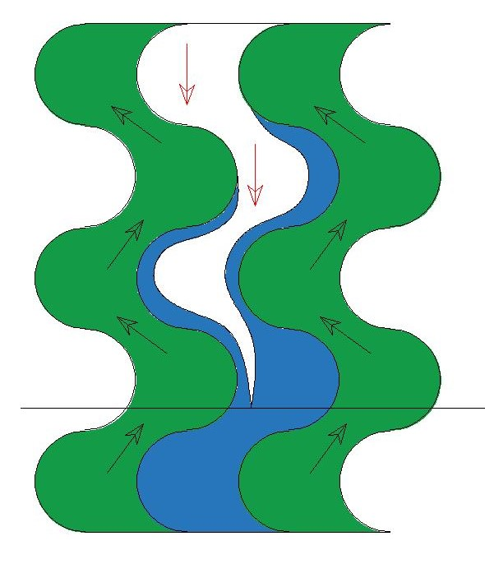
Рис. 5 Конденсация на вертикальных пластинах
Выбор системы регулирования
Проблема выбора системы регулирования является основополагающей, так как при неправильной системе регулирования любой аппарат достаточно быстро выйдет из строя.
Управление путем дросселирования конденсата (Рис. 6, слева) оправдывает себя на коротких пластинах или на горизонтальных кожухотрубных аппаратах. Так как управлять уровнем затопления в таких ситуациях сложно, то, в общем, других способов и не остается. Надо отметить при этом, что фактически регулирование заключается в снижении плотности поступающего пара. Соответственно, растут скорости – скоростного напора пара уже достаточно для отрыва от конденсатной пленки отдельных капель – появляются щелчки. Конденсат отводится сразу по мере его возникновения в перегретом состоянии – идет процесс вскипания вторичного пара после поплавковых конденсатоотводчиков.
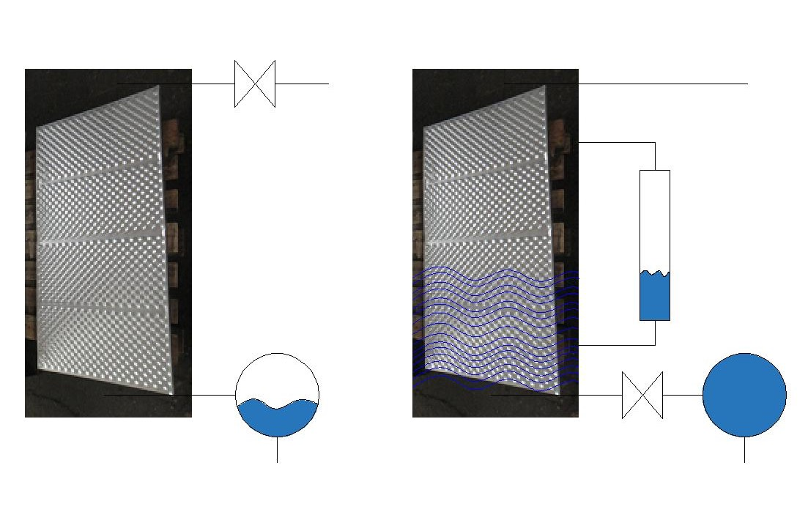
Рис. 6 Схемы систем регулирования
В случае длинных пластин или в вертикальных кожухотрубных аппаратах управление возможно эффективно осуществлять затапливая «лишнюю» площадь (Рис. 6, справа). При этом теплообменник работает на паре номинального давления (нет предварительного дросселирования), то есть в номинальном режиме согласно ОЛ (часто забывают, что регулятор «съедает» от 0,5 до 1,5 атм давления в питающем трубопроводе). На затопленной площади идет процесс переохлаждения конденсата. Конденсатоотводчик обычно оставляют в схеме как элемент безопасности в случае сбоев автоматики. Зачастую добавляют уровнемер, который, впрочем, не несет практической нагрузки.
Выводы
Если рассматривать регуляторы в двух системах, то в первой регулятор стараются взять с наибольшей пропускной способностью, что бы на номинальном режиме избежать потерь мощности. То есть, в номинальном режиме перепад желателен не более 0,5 бар. Во втором случае регулятор обязан «погасить» всё избыточное давление пара, то есть для номинального режима перепад составляет 3…4 бар.
Пример. Необходимо регулировать мощность парового водонагревателя. Согласно расчету теплообменника требуется 22,5 тонны пара в час при давлении 5атИ.
Рис. 7 Подбор регулятора для реализации управления путём дросселирования конденсата
Рассмотрим рис. 7: Kv 800 соответствует односедельному клапану Ду300. При выборе клапана с меньшим Ду – теплообменный аппарат снизит мощность.
Если мы подбираем регулятор для затопления теплообменника, то расчет будет выглядеть следующим образом:
Рис. 8 Подбор регулятора для реализации управления путём затопления теплообменника
Рассмотрим рис. 8: Kv 16 соответствует односедельному клапану Ду32. Кроме того значительно снижается шумность от дросселирования.
При выборе системы регулирования необходимо учитывать следующее: при дросселировании пара снижается его плотность, следовательно растет скорость. Рост скорости приводит у резкому (квадратичному) росту энергии у разгоняемых частиц. Это увеличивает эррозионную нагрузку на аппарат, что может привести к его разрушению.

